Российская Федерация Ивановская область Кинешемский район
Управление образования Кинешемского муниципального района

МУНИЦИПАЛЬНОЕ ОБЩЕОБРАЗОВАТЕЛЬНОЕ УЧРЕЖДЕНИЕ
БАТМАНОВСКАЯ СРЕДНЯЯ ОБЩЕОБРАЗОВАТЕЛЬНАЯ ШКОЛА

155826 Ивановская область Кинешемский район
с. Батманы, ул. Центральная, д.8
тел. 52-119 E- mail: batmanischool@yandex.ru

Комплексная диагностическая работа
на краеведческом материале
«Батмановские корни»
4 класс

Работу выполнила учитель нач.классов
высшей квалификационной категории
Рыжалова Татьяна Владимировна

Содержание

Пояснительная записка…………………………………………………………3
Спецификация …………………………………………………………………4
Диагностическая работа ……………………………………………………..7
Список литературы…………………………………………………………....13

Пояснительная записка.
Патриотическое воспитание, воспитание гражданина своей страны - одна из трудных, но приоритетных задач современной школы. Необходимо уже в начальной школе создавать условия для того, чтобы учащиеся росли идейно зрелыми, нравственно стойкими и духовно богатыми людьми
Нынешние подростки зачастую лучше знают историю Америки, Франции, а не России, и тем более родного города, села, деревни. Необходимо воспитывать, начиная уже с младшего школьного возраста гражданственность, гордость за свою страну и уважительное отношение к ее истории.
Патриотическое воспитание заложено в каждом уроке. Цель этих уроков - вызвать у детей интерес к родной стране, дать им самые первые представления о родном крае, о стране, в которой они живут, познакомить их с понятиями "Родина", «Отечество», "гражданин", "государство. На таких уроках дети знакомятся с важными историческими событиями, героями страны. Естественным дополнением к этому служат картины родной природы, репродукции полотен русских живописцев. При этом активно используются возможности компьютерной техники.
Комплексная диагностическая работа «Батмановские корни» составлена на основе краеведческих материалов, собранных учениками МОУ Батмановской СОШ о своём родном селе Батманы Кинешемского муниципального района Ивановской области. Она погружает ребят в историческое прошлое родного села, знакомит с происхождением его названия, народными промыслами и обычаями предков.
В работе используются задания разного уровня сложности, требующие внимательного отношения к слову, умения работать с текстом, умения находить информацию из различных источников для решения задач без привлечения или с привлечением дополнительных знаний.
Данная работа составлена для учащихся 4 класса и рассчитана на 1 урок (45 минут) Начальные классы МОУ Батмановской СОШ работают по учебникам УМК «Школа России», но материалы, представленные в конкурсной работе, могут быть использованы и другими учебными методическими комплектами.

№  задания | УУД | Объект оценки (умения) | Максимальный балл
1 | Познавательные | Умение отвечать на вопросы по тексту | 3
2 | Познавательные | Умение ставить вопросы по содержанию текста | 2
3 | Познавательные | Умение выделять и преобразовывать информацию о времени события | 1
4 | Познавательные | Умение использовать информацию для объяснения предложенной ситуации | 2
5 | Познавательные | Умение понимать и объяснять смысл слов на основе прочитанного текста, использовать информацию из текста для решения учебно-познавательной задачи | 2
6 | Познавательные | Умение анализировать и делать выводы на основе умозаключений | 2
7 | Познавательные | Умение анализировать и делать выводы на основе умозаключений, преобразовывать информацию | 2
8 | Познавательные | Находить неявно заданную информацию из различных источников | 2
9 | Познавательные | Умение анализировать и делать выводы на основе умозаключений | 2
10 | Познавательные | Умение строить определённый тип письменного текста | 2
11 | Регулятивные | Умение проводить рефлексию собственных действий | 2
Всего: 22 балла
Спецификация
Оценка выполнения заданий комплексной итоговой работы.
Критерии оценивания.
1 | Правильный ответ | Показатели оценивания  (количество баллов за каждое задание) | Максимальный балл
1 | 1.Слово «батманы» принесено монголо-татарским нашествием.  2.В переводе с тюркского «батман» - мера веса, равная 10 фунтам или 4 кг.  3.«Батман» - площадь земли, засеянная 4 кг ржи, плотно набитый и тяжёлый мешок с зерном. | Умение отвечать на вопросы к тексту (полный, связный, логически верно построенный ответ  3 балла- составлены правильно ответы на 3 вопроса  2 балла - составлены правильно ответы на 2 вопроса  1 балл - составлены правильно ответы на 1 вопрос.  0 баллов - не составлены ответы на вопросы или составлены неверно | 3
2 |  | Умение ставить вопросы по содержанию текста  2 балла - вопрос составлен правильно  ( смысл, стиль, есть ответ в тексте)  1 балл - вопрос составлен с ошибками (слова не связаны, нарушена логика и т.д.).  0 баллов - в тексте нет ответа на вопрос | 2
3 | б) ХIХ | Умение выделять и преобразовывать информацию о времени события  1 балл - выполнено верно  0 баллов - неверно | 1
4 | 1.Торговые лавки устанавливались на главной сельской площади недалеко от храма.  2. Торговые люди, приезжавшие на ярмарку в село Батманы, останавлива-лись на постоялых дворах, а угощались купцы в тракти-рах и чайных. | Умение использовать информацию для объяснения предложенной ситуации  2 балла – найдены правильно 2 предложения  1 балл - найдено правильно 1 предложение  0 баллов – задание выполнено неверно | 2
5 | «торжок» - место торговли «торговые люди» - люди, продающие различный товар | Умение понимать и объяснять смысл слов на основе прочитанного текста  2 балла – дано правильное толкование 2 слов  1 балл - дано правильное толкование 1 слова 0 баллов – задание выполнено неверно | 2
6 | Да, имеют общее значение, связанное со словом торг, торговать | Умение анализировать и делать выводы на основе умозаключений  2 балла – дан правильный обоснованный ответ  1 балл - дан правильный ответ без обоснования  0 баллов – задание выполнено неверно | 2
7 | 4кг = 4000г  4000 : 10 = 400 (г) | Умение анализировать и делать выводы на основе умозаключений  2 балла – выполнено верно  1 балл - выполнено частично  0 баллов – задание выполнено неверно | 2
8 | Полезно папе, бабушке, Коле и Ане.  Вредно маме. У неё аллергия. | Находить неявно заданную информацию из различных источников  2 балла – выполнено верно  1 балл - выполнено частично  0 баллов – задание выполнено неверно | 2
9 | Шесть человек знают, почему валенки так называются. 18 человек согласны поменять кожаные сапожки на валенки. | Умение анализировать и делать выводы на основе умозаключений  2 балла – верный ответ с верным объяснением  1 балл - допущены ошибки в объяснении  0 баллов – неверный ответ | 2
10 |  | Умение строить определённый тип письменного текста  2 балла – текст составлен по теме, связный, интересный, без речевых ошибок  1 балл - в тексте 1 и более речевых ошибок, или текст однообразен  0 баллов – предложения не связаны друг с другом, нарушена логика | 2
11 |  | Умение проводить рефлексию собственных действий  2 балла – выполнено верно  1 балл - есть речевые ошибки  0 баллов – не выполнено | 2
Всего 22 балла
Рекомендуемая оценка выполнения заданий и всей работы
Уровень сформированности метапредметных умений | Уровень осознанного произвольного овладения универсальными учебными действиями |  |  | Недостаточный уровень для обучения в школе
 | высокий | средний | низкий | критический
Баллы | 22-21 | 17-20 | 16-12 | 11-0
Отметка | «5» | «4» | «3» | «2»
Прочитай текст и выполни задания:
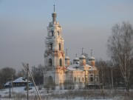
Затерявшееся в самом центре Ивановского края село Батманы, казалось бы, ничем примечательным не выделяется, такие же улочки, деревянные дома, храм. Тем не менее, у этого села довольно богатая история.
Этому старинному селу свыше шестисот лет. Слово «батманы» принесено монголо-татарским нашествием, которое в середине ХIII века не минуло и наши места. В переводе с тюркского «батман» - мера веса, равная 10 фунтам или 4 кг. По другой версии «батман» - площадь земли, засеянная 4 кг ржи. А ещё в деревнях центральной России нередко можно было услышать слово «батман» как характеристику плотно набитого и тяжёлого мешка с зерном. И это понятно: много веков Батманы славились как богатое торговое село.
Через Батманы проходили многие торговые пути, поэтому с ХIХ века в селе начали проводить ежегодные ярмарки. Большая ярмарка в Батманах проходила каждый год в июле на праздник Владимирской иконы Божьей Матери. В сентябре проводилась ярмарка поменьше, так называемый торжок, а каждую пятницу - базарный день.
Торговые лавки устанавливались на главной сельской площади недалеко от храма. Купцы приезжали со всей округи. На ярмарку товар привозили самый разный: посуду, плетёные корзины, обувь, сельскохозяйственный инвентарь и даже лошадей. Но особенно торжки в Батманах славились вязаными изделиями: «В Батманах и окрестных сёлах крестьяне ткали онучи, которыми обматывали ноги и вязали варежки. Этими ремёслами занимались целыми семьями, включая детей. Готовую продукцию сдавали скупщикам либо продавали на ярмарке».
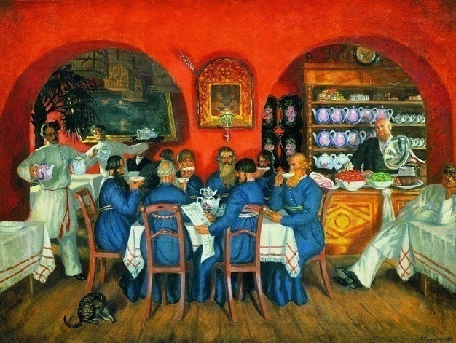
«Живёт в деревнях батмановского поселения предание о том, как местные мужики, прослышав о призыве нижегородцев создавать ополчение против поляков, отправили в Нижний Новгород, воеводе Козьме Минину, не только ратников, но и добрую сотню возов с чёсанками и варежками для народного воинства.
Торговые люди, приезжавшие на ярмарку в село Батманы, останавливались на постоялых дворах, а угощались купцы в трактирах и чайных. А на базаре – бесчисленное множество ларьков, закусочных, лотков. Изумляет один перечень батмановских торговых заведений тех времён – под стать крупному современному городу: магазины готового платья, галантерейные, хлебобокалейные лавки. Можно представить себе, что творилось в Батманах в базарные дни, когда сюда съезжались тысячи людей из ближней и дальней округи.

Задания:
1. Запиши развёрнутые ответы на следующие вопросы:
- С каким историческим событием связано появление названия села Батманы?
______________________________________________________________________________________________________________________________________________________________________________________________________

- Что в переводе с тюркского языка обозначает слово «батман»
____________________________________________________________________________________________________________________________________
__________________________________________________________________

- О каких новых версиях происхождения этого слова ты узнал из текста? Напиши.
__________________________________________________________________________________________________________________________________________________________________________________________________________________________________________________________________________________________________________________________________________

2. Сформулируй и запиши вопрос, ответ на который есть в четвёртой части текста:
________________________________________________________________________________________________________________________________________________________________________________________________________________________________________________________________________

3. В каком веке в Батманах стали проходить ежегодные ярмарки? Обведи букву выбранного ответа.
а) ХIII
б) ХIХ
в) ХХI

4. Рассмотри рисунки. Какие отрывки из текста соответствуют данным иллюстрациям?
________________________________________________________________________________________________________________________________________________________________________________________________________________________________________________________________________

5. Автор текста использует слова «торжок», «торговые люди». Дай определение этим словам.
________________________________________________________________________________________________________________________________________________________________________________________________________________________________________________________________________
6. Можно ли эти слова считать родственными? Ответ обоснуй.
____________________________________________________________________________________________________________________________________

7. Основными единицами при взвешивании в древней Руси был пуд и фунт. Из текста ты узнал, что 4 кг = 10 фунтам. Чему равна величина 1 фунта? ( Не забудь перевести килограммы в граммы).
____________________________________________________________________________________________________________________________________
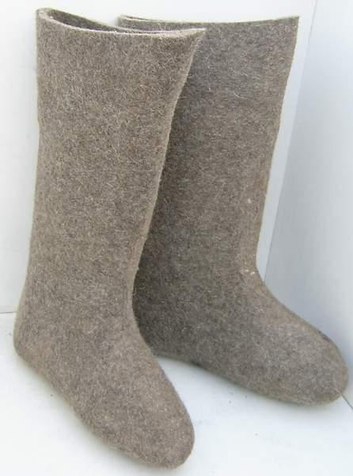
Славна наша земля исконно русскими изделиями, невиданное мастерство проявляли наши предки при изготовлении валенок – для бояр и дворян, для работы по хозяйству.
Медицина подтверждает огромнейшее благотворное влияние валенок на здоровье человека.
Прочитай и выполни задания:

Влияние валенок на здоровье человека
1. Овечья шерсть способна поглощать и испарять влагу, аккумулировать тепло и, таким образом, помогает при простуде, заболеваниях мышц и суставов.
2. Шерсть богата ланолином, приносящем облегчение при ревматизме, радикулите и прочих заболеваниях мышц и суставов, а также ускоряющим заживление ран и переломов.
3. Валенки очень полезны при болезнях опорно-двигательной системы, потому что стопа в такой обуви не деформируется, к тому же, валяная обувь пропускает воздух, что препятствует развитию грибковых заболеваний.
4. Валенки способны снять нервное напряжение, чувство усталости и тяжести в ногах, боли в спине.
Валенки не рекомендуют людям, у которых есть аллергия на шерсть, при заболеваниях дыхательных путей.

8. В семье Перепёлкиных четыре человека: папа, мама, бабушка, сын Коля учится в 4 классе и пятилетняя дочка Аня. У мамы аллергия на шерсть, бабушка страдает ревматизмом, у девочки Ани простуда.
- Кому из семьи Перепёлкиных будет полезно походить в валенках, а кому вредно? Почему?
______________________________________________________________________________________________________________________________________________________________________________________________________

Коля Перепёлкин готовил проект на тему «В чём секрет валенок». Ему стало интересно, знают ли его одноклассники про валенки. Для этого Коля провёл опрос среди ребят своего класса.
Мальчик был убеждён, что никто из ребят не знает о том, почему они так называются, и никто не согласиться поменять кожаные сапожки на эту старинную обувь даже в сильный мороз. Но после проведения анкеты Коля изменил своё мнение.

9. Объясни, почему Коля изменил своё мнение?
______________________________________________________________________________________________________________________________________________________________________________________________________

10. Стал бы ты носить валенки. Почему? Напиши 3 предложения.
________________________________________________________________________________________________________________________________________________________________________________________________________________________________________________________________________

11. Подумай, выполнение какого задания для тебя было наиболее интересным? Почему?
______________________________________________________________________________________________________________________________________________________________________________________________________

Спасибо! Ты – молодец!

Список используемой литературы, ссылки на сайты:
1. «В колыбели у Волги. Прошлое и настоящее Кинешемского района». «Ивановская газета» Иваново 1999г.
2. «Провинциальные истории» В. Архипов
3. «Приволжская сторона» И.Антонов А.Щелков «Ивановская газета» 1993г
4.http://foto-planeta.com/np/85984/batmany.html
5.yandex.ru/images

